**室温计**

**武伯熹 3120104523**

**一、实验目的**

学习uC/OS II的应用程序编写；

理解如何直接操纵GPIO，体会与Linux的不同；

学习单总线设备的访问方式；

学习7段数码管的时分复用驱动方式。

**二、实验器材**

### 硬件

* pcDuino v2板一块；
* 5V/1A电源一个；
* microUSB线一根；
* 面包板一块；
* 两位7段数码管（共阳）一颗；
* 360Ω 1/8W电阻2颗；
* DHT-11 温湿度传感器1个；
* 面包线若干。

以下为自备（可选）器材：

* PC（Windows/Mac OS/Linux）一台；
* USB-TTL串口线一根（FT232RL芯片或PL2303芯片）；
* 以太网线一根（可能还需要路由器等）；
* 1602 LCD（带配套的5k微调电阻）。

### 软件

* 编译软件；
* Fritzing

**三、实验步骤**

设计输出方案，画连线示意图；

在面包板上连线，完成外部电路；

编写C/C++程序，测试程序和电路；

测试、实现uC/OS II对GPIO的访问；

实现DHT-11数据的读；

实现以时分复用方式在四位7段数码管上依次显示0000-9999的数字；

用两个uc/OS II任务，一个定时读DHT-11数据，一个轮流驱动数码管，一秒一次显示当 前温度和湿度。注意处理 好两个任务之间的数据共享。

**四、实验结果**

1.画出你所实际实施的连接示意图；

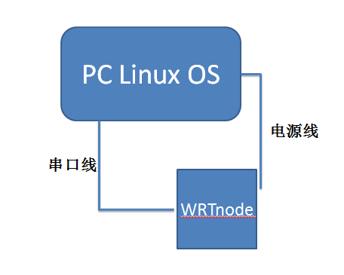

2. 用Fritzing画出外部设备的连线图，附实物照片；

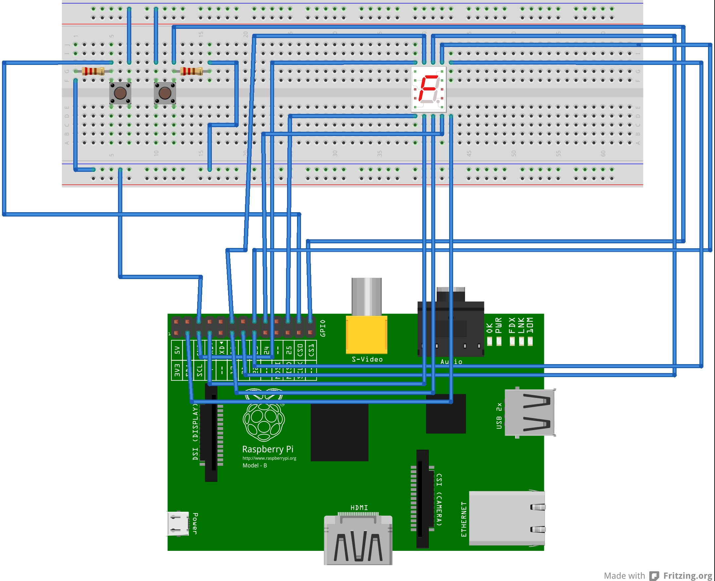

3.描述所做的实验步骤，给出各步操作的命令和结果；

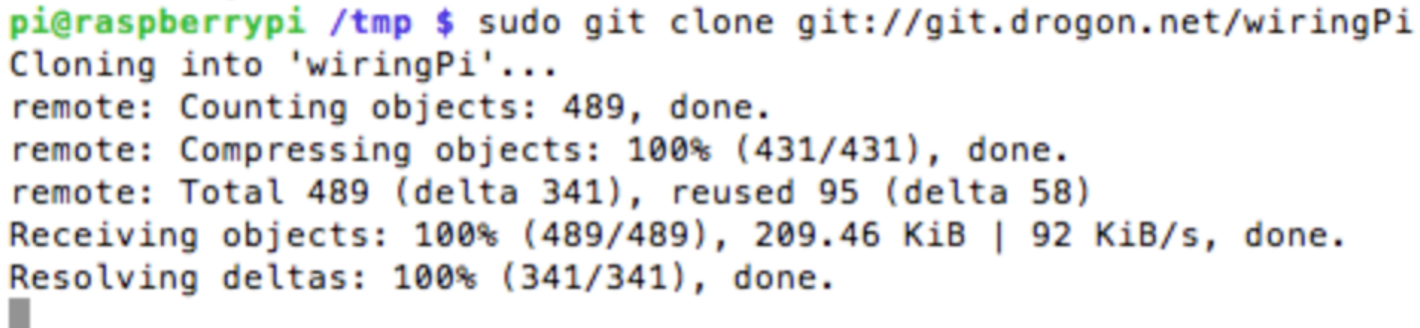

获取wiringPi

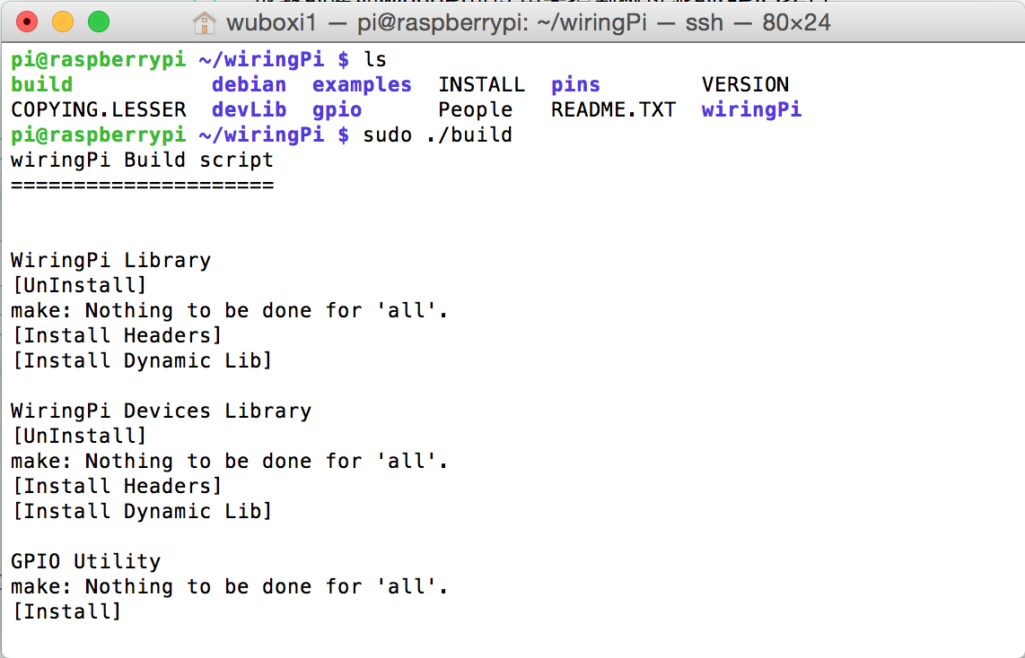

build

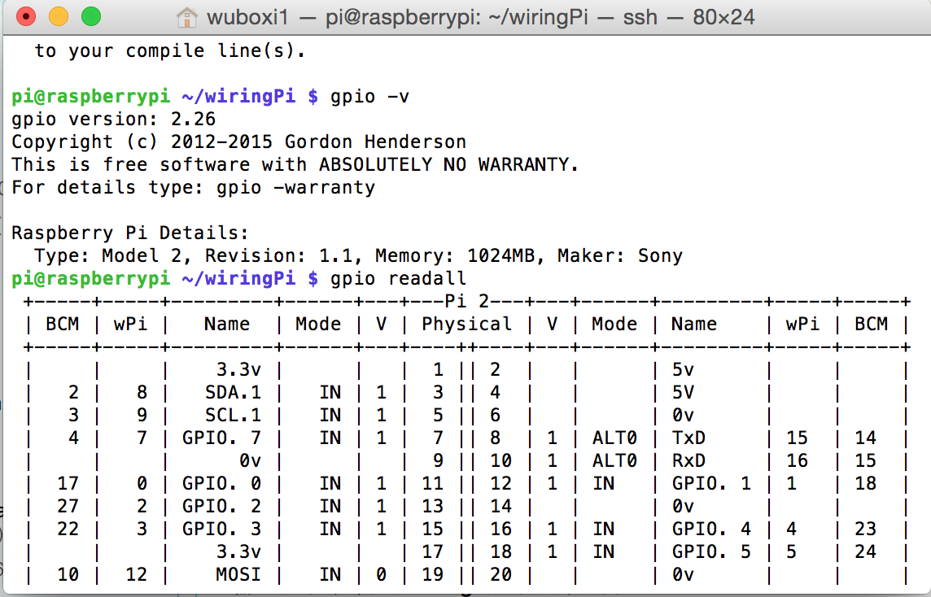

check

4.给出代码并解释；

|  |
| --- |
| #include <wiringPi.h>  #include <stdio.h>  #include <stdlib.h>    typedef unsigned char uint8;  typedef unsigned int uint16;  typedef unsigned long uint32;    #define HIGH_TIME 32    int pinNumber =1; //use gpio1 to read data  uint32 databuf;        uint8 readSensorData(void)  {  uint8 crc;  uint8 i;    pinMode(pinNumber,OUTPUT); // set mode to output  digitalWrite(pinNumber, 0); // output a high level  delay(25);  digitalWrite(pinNumber, 1); // output a low level  pinMode(pinNumber, INPUT); // set mode to input  pullUpDnControl(pinNumber,PUD_UP);    delayMicroseconds(27);  if(digitalRead(pinNumber)==0) //SENSOR ANS  {  while(!digitalRead(pinNumber)); //wait to high    for(i=0;i<32;i++)  {  while(digitalRead(pinNumber)); //data clock start  while(!digitalRead(pinNumber)); //data start  delayMicroseconds(HIGH_TIME);  databuf*=2;  if(digitalRead(pinNumber)==1) //1  {  databuf++;  }  }    for(i=0;i<8;i++)  {  while(digitalRead(pinNumber)); //data clock start  while(!digitalRead(pinNumber)); //data start  delayMicroseconds(HIGH_TIME);  crc*=2;  if(digitalRead(pinNumber)==1) //1  {  crc++;  }  }  return 1;  }  else  {  return 0;  }  }    int main (void)  {    printf("Use GPIO1 to read data!\n");    if (-1 == wiringPiSetup()) {  printf("Setup wiringPi failed!");  return 1;  }    pinMode(pinNumber, OUTPUT); // set mode to output  digitalWrite(pinNumber, 1); // output a high level    printf("Enter OS-------\n");  while(1) {  pinMode(pinNumber,OUTPUT); // set mode to output  digitalWrite(pinNumber, 1); // output a high level  delay(3000);  if(readSensorData())  {  printf("Congratulations ! Sensor data read ok!\n");  printf("RH:%d.%d\n",(databuf>>24)&0xff,(databuf>>16)&0xff);  printf("TMP:%d.%d\n",(databuf>>8)&0xff,databuf&0xff);  databuf=0;  }  else  {  printf("Sorry! Sensor dosent ans!\n");  databuf=0;  }  }  return 0;  } |

5.将所做作品拍摄视频上传到优酷，给出优酷的视频网址；

http://v.youku.com/v_show/id_XMTI2NjY2MTY3Ng==.html?from=y1.7-1.2